序号 | 姓名 | 论文题目 | 获奖时间 | 评审（组织）单位 | 级别 | 获奖等第
1 | 王怡雯 | 《探索双师课堂教学 助推教育均衡发展》 | 2022.01 | 江苏省网络安全和信息化领导小组办公室 | 省级 | 示范论文
2
3
B10 姚建法 名教师成长营论文获奖情况一览表

表1 省级及以上论文获奖汇总表 （注意：一篇一行）
表2 市级论文获奖汇总表 （注意：一篇一行）

序号 | 姓名 | 论文题目 | 获奖时间 | 评审（组织）单位 | 级别 | 获奖等第
1 | 蔡腾飞 | 《课后服务：让双减带给成长更多可能性》 | 2022.05 | 常州市教育局 | 市级 | 一等奖
2 | 罗雯娟 | 《课内外一体融通式数学实践活动设计》 | 2022.05 | 常州市教育局 | 市级 | 二等奖
3
表3 区级论文获奖汇总表 （注意：一篇一行）
序号 | 姓名 | 论文题目 | 获奖时间 | 评审（组织）单位 | 级别 | 获奖等第
1 | 徐艺 | 《乘信息化教学的翅膀 展现数学可视化思维》 | 2022.02 | 新北区教师发展中心 | 区级 | 一等奖
2 | 徐艺 | 《“双减”背景下小学数学学科作业变革的思考与实践》 | 2022.08 | 新北区教师发展中心 | 区级 | 二等奖
3 | 王怡雯 | 《基于图像表征 实现多元互译》 | 2022.02 | 新北区教师发展中心 | 区级 | 一等奖
4 | 李婷 | 《图像表征在小学数学例题教学中的作用》 | 2022.02 | 常州市新北区教师发展中心 | 区级 | 三等奖
5 | 陈嘉烨 | 《多元表征：让数学思维深度开花》 | 2022.02 | 常州市新北区教师发展中心 | 区级 | 一等奖
6 | 陈嘉烨 | 《借多种认数模型 促小数本质理解》 | 2022.02 | 常州市新北区教师发展中心 | 区级 | 二等奖
7 | 陈嘉烨 | 《分类、分序、分层：“双减”背景下小学数学作业设计的思与行》 | 2022.08 | 常州市新北区教师发展中心 | 区级 | 二等奖
8 | 褚君 | 《借动作表征之力，提升学生空间意识》 | 2022.02 | 新北区教师发展中心 | 区级 | 三等奖
9 | 胡珂 | 《多元表征：小学数学教学的助推器》 | 2022.02 | 新北区教师发展中心 | 区级 | 二等奖
10 | 王红 | 《以“深度学习”为基，提升学生思维能力——以人教版六上数学广角〈数与形〉为例》 | 2022.02 | 新北区教师发展中心 | 区级 | 二等奖
11 | 王兰兰 | 《聚焦“双减”，趣味在行动》 | 2022.08 | 新北区教师发展中心 | 区级 | 三等奖
12 | 王兰兰 | 借助多元表征走向数学思维深处——以苏教版一上数学“数与代数”领域为例 | 2022.02 | 新北区教师发展中心 | 区级 | 三等奖
13 | 徐子燕 | 《家校共话“预防溺水” 携手共筑生命安全》 | 2022.10 | 新北区教育局 | 区级 | 二等奖
14 | 陈沁 | 《多元表征：深化学生数学理解的一把密钥》 | 2022.02 | 新北区教师发展中心 | 区级 | 一等奖
15 | 陈沁 | 《减负：从优化数学作业设计入手》 | 2022.08 | 新北区教师发展中心 | 区级 | 二等奖
16 | 殷娟 | 《多元表征：丰富儿童数学理解的个性化表达》 | 2022.02 | 新北区教师发展中心 | 区级 | 一等奖
17 | 罗雯娟 | 《双减背景下“课内外一体融通式”数学实践作业设计》 | 2022.08 | 常州市新北区教师发展中心 | 区级 | 一等奖
18 | 罗雯娟 | 《在小学数学教学中运用动作表征的实践与思考——以三年级上册例题教学为例》 | 2022.02 | 常州市新北区教师发展中心 | 区级 | 二等奖
19 | 吴秀娟 | 《完善作业管理机制 助力“双减”真正落地》 | 2022.8 | 常州市新北区教师发展中心 | 区级 | 三等奖
20 | 徐艺 | 《空间融合赋能数学学习方式变革的实践与研究》 | 2022.01 | 新北区教育局 | 区级 | 二等奖
B10 佐证材料
材料1 省级及以上获奖佐证材料
序号 | 获奖证书或网上公示 | 公示链接
请与表1序号一致 | 所有图片请保证清晰，网上截图请包括评审单位 | 网上公示链接
1
2

材料2 市级论文获奖佐证材料
序号 | 获奖证书或网上公示 | 公示链接
请与表2序号一致 | 所有图片请保证清晰，网上截图请包括评审单位 | 网上公示链接
1 |  | http://news.sohu.com/a/561884632_121124030
2 | 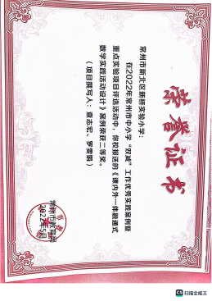

材料3 区级论文获奖佐证材料
序号 | 获奖证书或网上公示 | 公示链接
请与表3序号一致 | 所有图片请保证清晰，网上截图请包括评审单位 | 网上公示链接
1
2 | 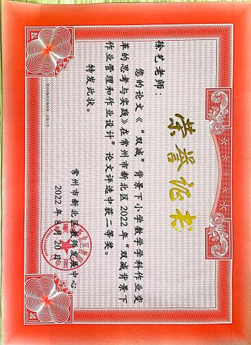
3 | 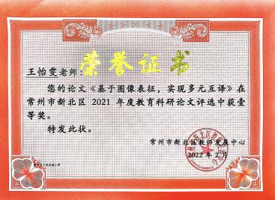
4 | 
5
6 | 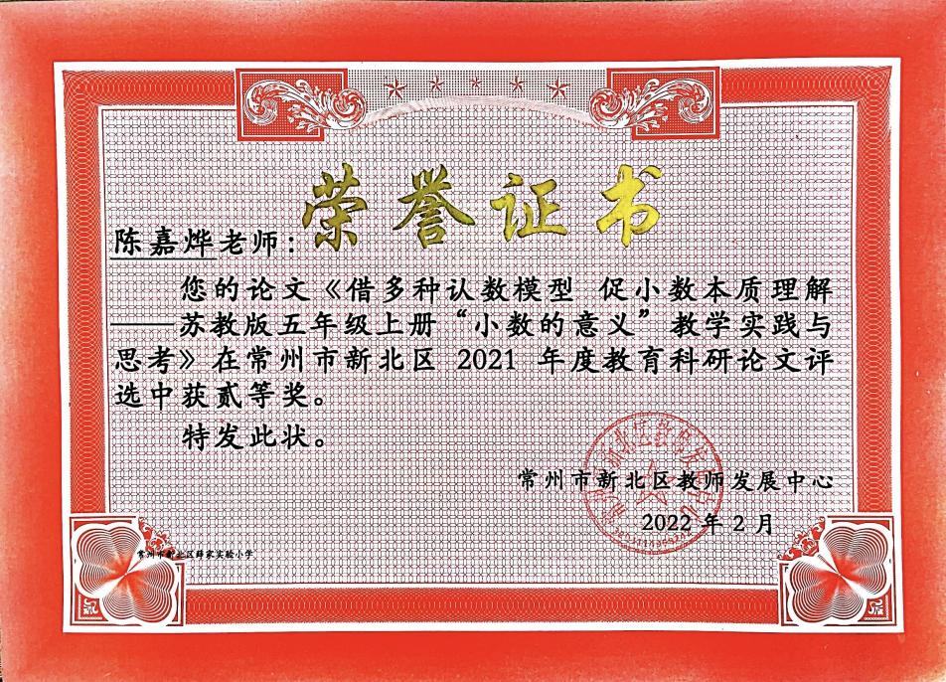
7 | 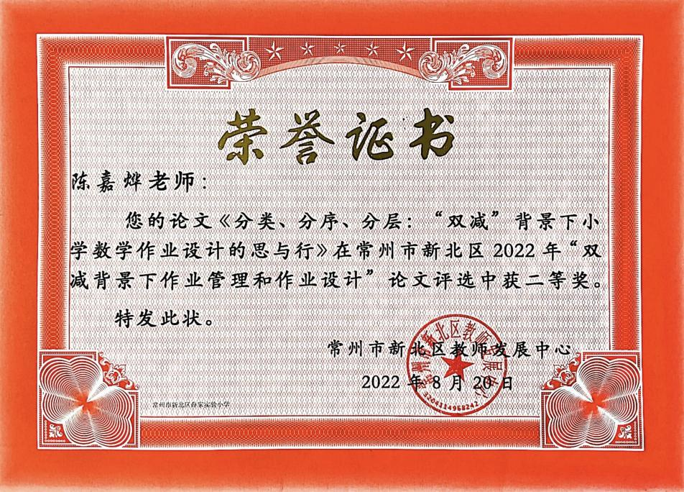
8 | 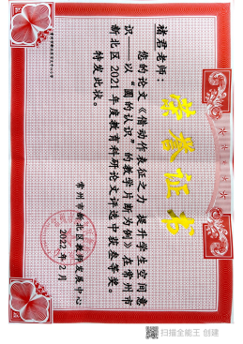
9 | 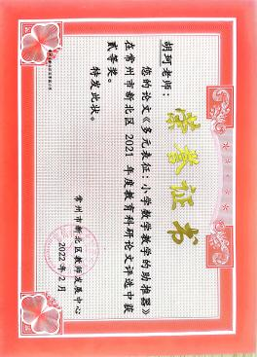
10 | 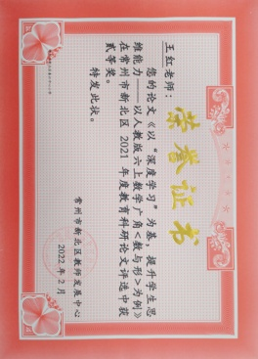
11
12 | 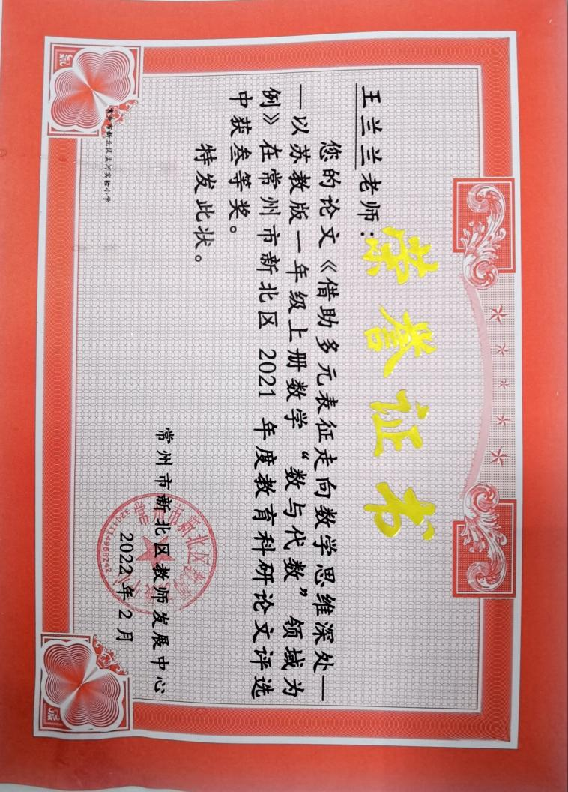
13 | 
14
15 | 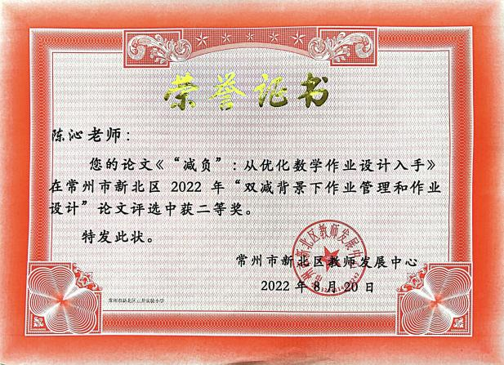
16 | 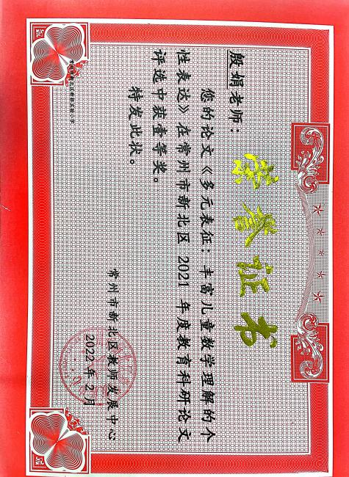
17
18 | 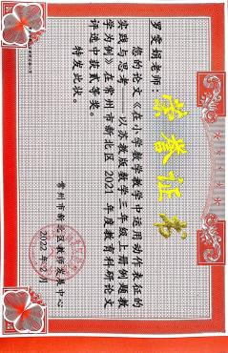
19 | 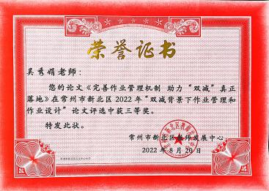
20 | 